EXMO. SR. PRESIDENTE DA CÂMARA MUNICIPAL DE SUMARÉ

Indico ao Exmo. Senhor Prefeito Municipal, junto ao departamento competente, no sentido de realizar reparo na iluminação pública da Rua Quintino Bocaiúva, no bairro Parque Residencial Florença.

Justificativa: Tal indicação se justifica tendo em vista que se trata de avenida com alto fluxo de veículos, necessitando-se de iluminação pública completa para fins de segurança e para reduzir o risco de acidentes.

Sala de Sessões, 13 de outubro de 2022.

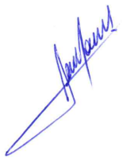

RODRIGO DORIVAL GOMES
Vereador
Cidadania

